新 书 推 荐
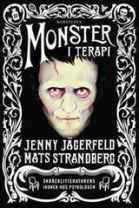
中文书名：《治疗中的怪物:来看心理医生的恐怖小说的“变态”形象》
英文书名：MONSTERS IN THERAPY：Icons of horror literature at the psychologist
作 者：Jenny Jägerfeld and Mats Strandberg
出 版 社：Norstedts
代理公司：Grand Agency/ANA/Connie Xiao
页 数：289页
出版时间：2020年2月（内含大量图片）
代理地区：中国大陆、台湾
审读资料：电子稿（瑞典语全稿，英文样张）
类 型：心理/悬疑/阅读与写作
版权已授：德国、芬兰、瑞典

内容简介：

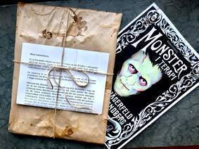
一位心理学家失踪了。在她的招待会上发现了一系列文件:工作日记、信件、研究材料和她在一个图书项目框架内进行的治疗会议的转录。在笔记中，我们可以跟随一个身份错乱的医生，一个女同性恋精神病吸血鬼，一个狂躁科学家可怕的后代和一个自恋的花花公子的对话。他们是哥特恐怖文学中最具标志性的怪物之一。杰基尔、卡米拉、弗兰肯斯坦的怪物和道林·格雷——他们在我们都能认出的永恒困境中挣扎。你如何学会接受你不想要的特征?在一个不够宽容的社会里如何让有独特性向的你得以生存?如果每个人怕你，你会讨厌自己吗?在一个崇尚美丽和青春的社会里，年纪越来越大的人该如何活的有尊严?

这本书是特别的，我们认为无论是谁出版这本书，都会爱上这个想法，理念，当然还有具体文字。
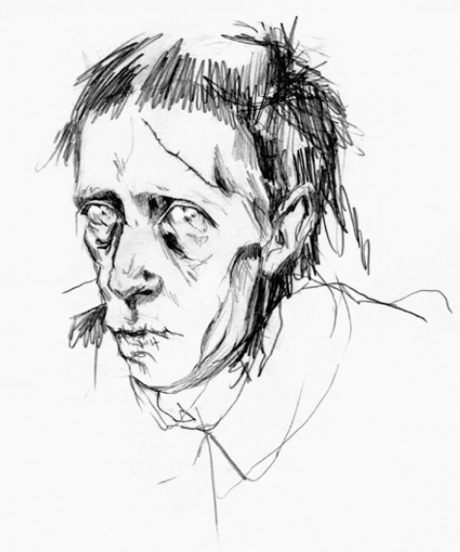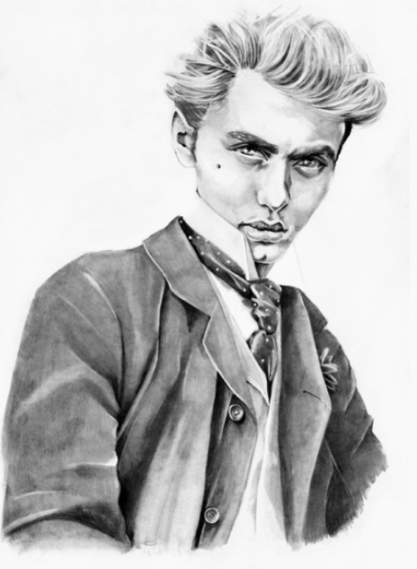

“当我看完改编自《弗兰肯斯坦》的戏剧首映时，就产生了写这本书的想法。我们开始讨论经典的恐怖故事实际上是一部家庭剧。维克多·弗兰肯斯坦(Victor Frankenstein)多年来让他深爱的伊丽莎白(Elizabeth)照顾他的父亲和弟弟，而他自己则去实现自己的抱负。当他回来的时候，他被可怕的秘密所困扰，在他离开的那段时间里，他搞出了一个怪物，他非婚生的‘孩子’。他要等到和伊丽莎白结婚后才告诉她，但一切都太晚了......悲剧是不可避免的......

或者可以避免——我们开玩笑地说，如果维克托、伊丽莎白和那个怪物去接受家庭治疗，结局可能会大不一样。然后我们看着对方，我们就知道应该要写一本这样的书了。”
---詹妮·贾格菲尔德（Jenny Jagerfeld）和马茨·斯特兰德伯格（Mats Strandberg）

作者简介：

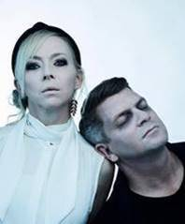
詹妮·贾格菲尔德（Jenny Jägerfeld ）是一位心理学家和获奖作家，马茨·斯特兰德伯格（Mats Strandberg）是一位恐怖和奇幻畅销书作家。多年来，他们一直试图找到一个可以合作的想法。现在看来这是可能的。他们选取了一些文学作品中最具代表性的怪物，并把它们放在现代的治疗中。问题是，这会让这些生物变得不那么凶恶吗?他们真的可以用自己的“内心恶魔”来帮助这本书的读者吗?

媒体评价:

“……以一种创新的方式把文学和心理学结合起来，创造出一种成熟的艺术形式，一种迷人的混合流派，或者你也可以这么说：他们自己的科学怪人。”
---《心理学》（Psykologtidningen）

“小说和心理励志的混合体，在2020年的春天感觉会超级流行。”
---《女性》（Femina）

“幽默的同人小说，是19世纪恐怖文学与21世纪的流行心理学的交汇之作。”
---《奥塔尔》（Ottar）

“这一伟大合作的成果是一本既有文学历史分析又有心理解读的书。还有许多照片、手写的旁注以及随附的信件和电报，为这本书增添几分情趣。”
---《科幻书店》（SCI FI Book Store）

谢谢您的阅读！
请将回馈信息发至：萧涵糠(Connie Xiao)
安德鲁﹒纳伯格联合国际有限公司北京代表处
北京市海淀区中关村大街甲59号中国人民大学文化大厦1705室, 邮编：100872
电话：010-82449325
传真：010-82504200
Email: Connie@nurnberg.com.cn
网址：www.nurnberg.com.cn
微博：http://weibo.com/nurnberg
豆瓣小站：http://site.douban.com/110577/
微信订阅号：ANABJ2002

